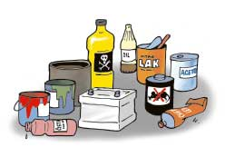Komise životního prostředí OÚ Hudlice organizuje

**SVOZ NEBEZPEČNÉHO ODPADU**

**Sběr bude prováděn centrálně na „kluzišti“ u kostela**

**Sobota 20.9.2025 8 – 9 hodin**

Svoz bude zajišťovat AVE Beroun. Tento odpad máte možnost odevzdat do přistavených vozidel.

**Odpady budou přebírány bezplatně v množství odpovídajícímu odpadu běžné domácnosti. Zejména se to týká pneumatik.**

**Důležité upozornění !!!!**

Obecní úřad Hudlice nebude přejímat  
LEDNIČKY, MRAZÁKY,TELEVIZE, MONITORY, RÁDIA,VIDEA A OSTATNÍ VYŘAZENÉ ELEKTROSPOTŘEBIČE A ELEKTROZAŘÍZENÍ. TYTO ODEVZDÁVEJTE PŘÍMO V NAŠEM SBĚRNÉM MÍSTĚ DO E-DOMKU.